

**UNIVERSIDAD TECNOLÓGICA DEL PERÚ**

Aplicación para ofertar y buscar trabajo

C:\Users\BIB-USR-AQP265\Downloads\Codigo y Script BD-20190909T174758Z-001\Codigo y Script BD\ProyectoWeb\web\images\logo.png

**Lima, Octubre 2019**

| Ítem | Versión | Fecha | Autor | Descripción | Estado | Responsable de Revisión y/o Aprobación |
| --- | --- | --- | --- | --- | --- | --- |
| 01 | 1.0 | 11/09/2019 | QJ | Versión preliminar con la propuesta de desarrollo. | Revisado | JP |
| 01 | 1.1 | 30/09/2019 | QJ | Versión preliminar con la propuesta de desarrollo. | En Revisión | JP |

**Autor(es):**

VD: Vilela Oturi, Daniel

QJ: Quispe Quispe, Jhonatan

RR: Romero Herrera, Jack

GE: Guarniz Saldaña, Ernan

**Revisores Institución:**

MT: Manuel S. Tarazona

TABLA DE CONTENIDO

1. INTRODUCCIÓN 5

1.1. PROPÓSITO DEL PLAN 5

1.2. TERMINOS Y DEFINICIONES 5

1.3. REFERENCIAS 6

2. RESUMEN EJECUTIVO 7

3. ANTECEDENTES 8

4. OBJETIVO DEL PROYECTO 8

4.1. OBJETIVO GENERAL 8

4.2. OBJETIVOS ESPECIFICOS 8

5. ALCANCE DEL PROYECTO 9

5.1. DESCRIPCION DEL SISTEMA 9

5.2. DESCRIPCION DE LOS PROCESOS DE NEGOCIO 9

5.3. DENTRO DE ALCANCE 10

5.4. FUNCIONALIDAD DEL PRODUCTO 11

5.5. FUERA DE ALCANCE 13

5.6. SUPUESTOS 13

5.7. RESTRICCIONES 13

6. REQUERIMIENTOS DEL PROYECTO 14

6.1. REQUERIMIENTOS DE PERSONAL 14

6.2. REQUERIMIENTOS DE SERVICIOS 14

6.3. ESTACIONES DE TRABAJO 14

6.4. REDES Y COMUNICACIONES 15

6.5. SOFTWARE 15

6.6. INFRAESTRUCTURA Y MOBILIARIO 15

6.7. OTROS 16

7. ESTRATEGIA DE EJECUCION DEL PROYECTO 16

7.1. CICLO DE VIDA DEL PROYECTO 16

7.2. ETAPAS DEL PROYECTO 17

7.3. FASES DEL PROYECTO 18

7.3.1. FASE DE REQUERIMIENTOS 19

7.3.2. FASE DE ANÁLISIS 19

7.3.3. FASE DE DISEÑO 19

7.3.4. FASE DE CONSTRUCCIÓN 20

7.3.5. FASE DE PRUEBAS 20

7.3.6. FASE DE IMPLEMENTACIÓN 20

7.4. ESTRUCTURA DETALLADA DE TRABAJO (WBS) 21

7.5. MATRIZ DE ENTREGABLES DE INGENIERIA 23

7.6. LISTA DE PROCESOS UTILIZADOS Y GUÍAS DE ADECUACIÓN 23

7.6.1. PROCESOS 23

8. ORGANIZACIÓN DEL PROYECTO 24

8.1. ORGANIGRAMA 24

8.2. RESPONSABILIDAD DEL CLIENTE 25

8.3. ROLES Y FUNCIONES DEL CLIENTE 25

8.4. RESPONSABILIDAD DE JRD SOLUTION 25

8.5. ROLES Y FUNCIONES DE JRD SOLUTION 26

8.6. ESTANDARES DEL ENTORNO DE TRABAJO 27

9. CRONOGRAMA DE ACTIVIDADES 27

9.1. GESTION DE RIESGOS 27

9.2. GESTION DE COMUNICACIONES 27

9.2.1. IDENTIFICACIÓN DE LOS GRUPOS DE INTERÉS 27

9.2.2. REUNIONES DE CONTROL, SEGUIMIENTO Y COORDINACION 28

9.2.3. DOCUMENTOS PARA COMUNICACIÓN Y CONTROL 28

9.2.4. MATRIZ DE COMUNICACIONES 28

9.2.4.1. MATRIZ DE COMUNICACIÓN DE GESTIÓN 28

9.2.4.2. MATRIZ DE COMUNICACIÓN DE INGENIERÍA 29

9.3. GESTION DE DATOS 31

9.4. GESTION DE LA CONFIGURACION 31

9.4.1. NOMENCLATURA 31

9.4.2. VERSIONAMIENTO 32

9.4.3. CARPETA COMPARTIDA DEL PROYECTO. 32

9.5. GESTION DE CAMBIOS EN LOS REQUERIMIENTOS 32

9.6. GESTION DE LA CALIDAD DE PROCESO Y PRODUCTO 33

9.7. GESTION DEL CRONOGRAMA 33

9.8. GESTION DE LA CAPACITACION DEL PERSONAL DEL PROYECTO 33

9.9. ACEPTACION DE PRODUCTO 34

9.9.1. CRITERIOS PARA LA ACEPTACIÓN DEL PRODUCTO (PLAN DE PRUEBAS) 34

9.9.2. ESTRATEGIA DE PRUEBAS 34

10. ANEXOS 34

10.1. ANEXO I: ARQUITECTURA Y PLATAFORMA 35

10.2. ANEXO II: CRONOGRAMA DETALLADO DE TRABAJO 35

1. **INTRODUCCIÓN**

Durante los últimos años la tasa de desempleo de Lima Metropolitana se ubicó en 8.1% en el primer trimestre del año y representa la más alta desde el mismo trimestre en el 2018 cuando se alzó en 8.7%, según información del INEI. Con ello, actualmente existen aproximadamente 420 900 personas que buscan un empleo activamente en la capital.

EL instituto de Economía y Desarrollo Empresarial (IEDEP) de la Cámara de Comercio de Lima (CCL) informó que al 2017 el país registró la existencia de 1.4 millones de jóvenes entre 15 y 29 años que no estudian ni trabajan. Según la IEDEP, este grupo representa el 19.2% de población juvenil.

Dada la problemática, la empresa **M.E.S.T** comprometida con las personas necesita de alguna manera cambiar esta realidad, por lo que de ella nace la necesidad de ayudar a las personas a encontrar un pequeño trabajo.

Por esta razón, la empresa **M.E.S.T** nos contactó a nosotros la empresa **JDR Solution** para plantear una solución el cuál llevará como nombre **OCI-OUT** que plantea un aplicativo web que permita a estas personas poder ofertar trabajos y poder trabajar, ayudándoles a ganar un dinero extra.

* 1. **PROPÓSITO DEL PLAN**

En esta documentación se van a desarrollar los diversos acuerdos a seguir para el desarrollo del proyecto, ya que se busca lograr un mutuo acuerdo entre M.E.S.T y JDR Solution, acerca de todas las actividades a realizar, así como los entregables y todos los recursos necesarios para que el proyecto tenga éxito.

* M.E.S.T
* JDR SOLUTION

1.2 TÉRMINOS Y DEFINICIONES

| Término | Definición |
| --- | --- |
| Plan | Conjunto de actividades, recursos y demás elementos a considerar durante la ejecución de un proyecto, en todas y cada una de sus etapas, durante su ciclo de vida. |
| WBS | La WBS (work breakdown structure) o en español Estructura de Descomposición del Trabajo (EDT) proporciona un marco de referencia común para todos los elementos del proyecto que ayuda a la estimación y programación de las tareas específicas dentro del proyecto. Asimismo, la WBS facilita el proceso de integración del tiempo, recursos y calidad dentro de los planes del proyecto. |
| JavaScript | Es un lenguaje de programación, al igual que PHP, si bien tiene diferencias importantes con éste.  **JavaScript**  se utiliza principalmente del lado del cliente (es decir, se ejecuta en nuestro ordenador, no en el servidor) permitiendo crear efectos atractivos y dinámicos en las páginas web. |
| PHP | Es un lenguaje de programación de uso general de código del lado del servidor originalmente diseñado para el desarrollo web de contenido dinámico. |
| MVC | MVC (Modelo, vista, controlador) es un patrón de arquitectura de software, utilizado mayormente en aplicaciones web, esta divide los datos, la lógica de negocio y la interfaz que está encargado de gestionar los eventos y las comunicaciones. |
| PP | Planificación de Proyecto. |
| PMC | Seguimiento y Control de Proyecto. |
| QA | Servicio de Aseguramiento de Calidad. |
| REQM | Área de proceso de Requirements Management. |
| GC | Gestión de la Configuración. |

* 1. **REFERENCIAS**

El presente Plan de Proyecto se basa en los siguientes contenidos:

* Actas de Reuniones Internas
* Cronograma de Actividades
* Proceso de Gestión de Proyectos
* Lista Maestra de Requerimientos
* Informe de avance quincenal
* Registro de riesgos

1. **RESUMEN EJECUTIVO**

Esta plataforma permitirá facilitar un medio a las personas que necesiten ofertar un trabajo o trabajar. Esta aplicación OCI-OUT permite registrar a cualquier persona ya sea como empleador y poder ofertar algún tipo de trabajo de acuerdo a las necesidades establecidas en su informe o una persona que necesite encontrar un trabajo, esta podrá visualizar todos los trabajos que estén disponibles y elegir el que más les interese en ese momento.

La aplicación cuenta con una interfaz interactiva que permita a los usuarios poder usarla sin mayores complicaciones. Asimismo, esta aplicación web tendrá compatibilidad con todos los navegadores web, y a futuro se planea lanzarlo como una aplicación móvil para todos los sistemas operativos.

**3. ANTECEDENTES**

En la actualidad, después de realizar diversos estudios, se ha llegado a la conclusión que muchas personas no tienen algún tipo de trabajo, otras que no saben cómo encontrarlo y otras que solo necesitan algún trabajo en un momento determinado. Muchas personas buscan trabajo en el periódico, otras por algún tipo de conocido, y otros no saben el tipo de trabajo que pueden realizar efectivamente. También, se pueden ver en las calles muchos anuncios pegados en las paredes ofertando trabajo, lo cual genera malestar en las personas por todos los papeles que se generan.

Por esta razón, la empresa JDR Solution lleva algún tiempo desarrollando soluciones innovadoras para solucionar este tipo de problemas, para ello, se está realizando el diseño y creación de una Aplicación Web **OCI-OUT** que gestionará de una manera óptima los anuncios de servicios, permitiendo al empleado enfocarse en lo que realmente sabe hacer, con el fin de realizar un servicio satisfactorio y reducir los riesgos de costes innecesarios. Asimismo, mejorar la relación con los interesados, ya que la aplicación que estamos desarrollando va a permitir garantizar que la manera de buscar un trabajo se de una forma organizada con una mayor estabilidad en la gestión de los servicios llegando a mejorar la estabilidad económica, así como el aumento de empleos ocasionales ya que con el aplicativo web nos servirá para tener mayor publicidad y reconocimiento en la ciudad de lima.

**4. OBJETIVOS DEL PROYECTO**

Este proyecto tiene como objetivo poder facilitar un medio en donde las personas puedan ofertar diversos tipos de trabajos, así como visualizarlos y poder elegir alguno de estos anuncios.

**4.1 OBJETIVO GENERAL**

El presente proyecto tiene como objetivo general desarrollar e implementar un nuevo sistema de anuncios de empleos para la empresa M.E.S.T con la finalidad de contribuir a reducir el desempleo para ello se publicarán diversos anuncios de diferentes tipos de empleo en el que se necesite un trabajador con ciertos requisitos en un momento requerido.

**4.2 OBJETIVOS ESPECIFICOS**

Con el aplicativo web se podrá tener presente los siguientes aspectos:

* La información que se maneje en nuestro aplicativo respetará la integridad.
* Establecer la comunicación entre el empleador y empleado de una manera eficiente y sencilla.
* Se manejará una calificación en base a los puntajes obtenidos por los trabajos realizados.
* Conducir hacia el uso de la tecnología como mejora de calidad en general para la empresa.

**5. ALCANCE DEL PROYECTO**

**5.1 DESCRIPCIÓN DEL SISTEMA**

Esta aplicación permitirá a las personas poder observar todos los servicios que son ofertados por los empleadores, dándole a las personas que buscan un trabajo una interfaz ordenada y sencilla donde podrán encontrar empleos con de acuerdo a sus habilidades. Asimismo, los empleadores podrán ver la reputación de los trabajadores que soliciten trabajo en sus anuncios.

El sistema mostrará una opción de registro donde los usuarios puedan registrarse, se les pedirá sus datos. El sistema se encuentra dividido en los siguientes módulos cada uno con un conjunto de requerimientos que se detallara a continuación:

**REQ 1 Módulo de logeo**

Este módulo es para el uso tanto del empleador como para el empleado y cuenta con los siguientes detalles en sus requerimientos:

1. REQ 1.1 Iniciar sesión: El usuario a logearse visualizara los siguientes campos nombre de usuario y contraseña, botón de iniciar sesión y registrarse.
2. REQ 1.1 Registrarse: El usuario podrá visualizar un formulario con los siguientes campos para ser completados: Nombre, apellido paterno, apellido materno, fecha nacimiento, sexo, tipo de documento, número de documento, departamento, provincia, dirección, e-mail, celular. También, se contará con botones de “registrar” y “cancelar”.

**REQ 2 Módulo de usuario**

Este módulo es para el uso del empleador como del empleado y cuenta con los siguientes detalles en sus requerimientos:

1. REQ 2.1 Crear anuncio: El empleador podrá crear un anuncio completando un formulario con los datos: nombre anuncio, departamento, provincia, distrito, dirección, fecha de inicio de anuncio, fecha fin de anuncio, vacantes, precio(sueldo), descripción.
2. REQ 2.2 Ver lista: El empleador podrá visualizar la lista de los postulantes en un anuncio que haya creado con sus datos respectivos.
3. REQ 2.3 Aceptar postulante: El empleador podrá aceptar a un postulante para el trabajo, para ello habrá 2 botones una de “aceptar” y otro de “rechazar”.
4. REQ 2.4 Modificar anuncios: El empleador podrá consultar y modificar todos los anuncios que tenga en su perfil, para ello contará con 2 botones “modificar” y “eliminar”.
5. REQ 2.5 Consultar anuncio: El empleador podrá crear un anuncio con los datos de:
6. REQ 2.6 Postular trabajo: El empleado luego de consultar un anuncio podrá postular a este mediante un botón “postular”.

**REQ 3: Módulo de Administrador**

1. REQ 3.1 Visualizar anuncios: El administrador podrá visualizar todos los anuncios y ver sus detalles.
2. REQ 3.2 Eliminar anuncios: El administrador podrá eliminar los anuncios que incumplan las normas establecidas en la aplicación web.

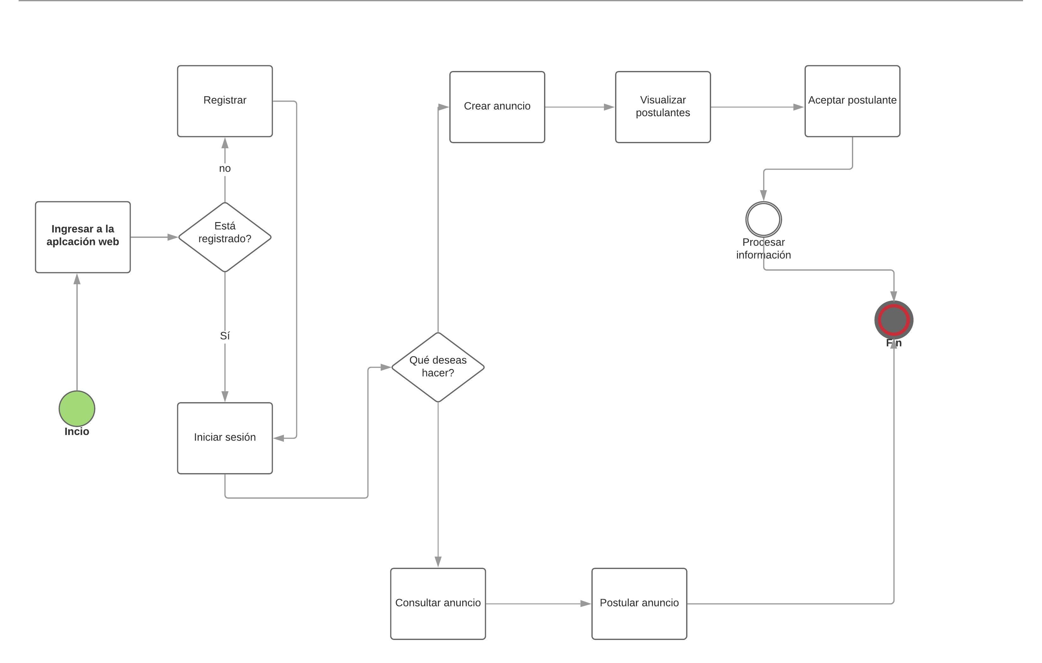

**5.2 DESCRIPCIÓN DE LOS PROCESOS DE NEGOCIO**

**Caso 1:** Registro del usuario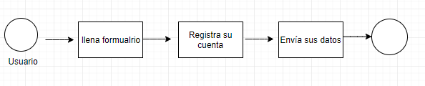

El usuario llena un formulario con sus datos, registra su cuenta

**Caso 2:** Iniciar sesión

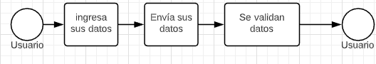

El usuario ingresa sus datos e inicia sesión.

**Caso 3:** Crear anuncio

Una vez registrado, el empleador completa el formulario para su anuncio, luego registra su anuncio y finalmente se publica el anuncio.

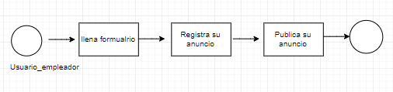

**Caso 4:** Consultar anuncio

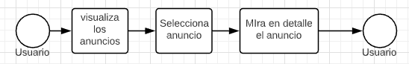

El usuario podrá visualizar en detalle los anuncios de trabajo.

**Caso 5:** Postular trabajo

El empleado es capaz de consultar diversos anuncios, visualizando toda la información contenido en esta.

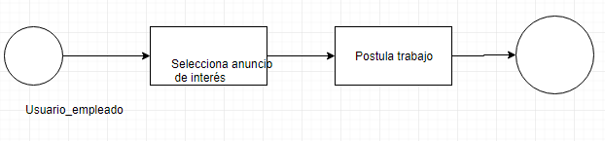

**Caso 6:** Consulta de postulantes

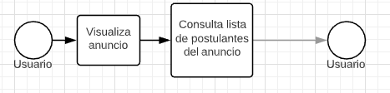

El usuario será capaz de visualizar la lista de postulantes haciendo clic en sus anuncios.

**Caso 7:** Aprobación de postulante

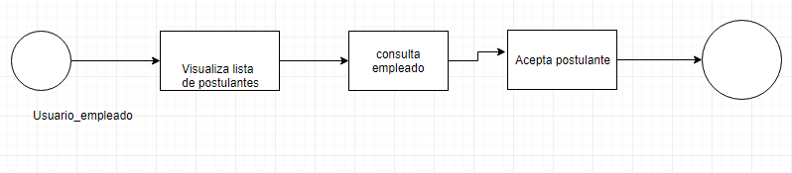

**5.3 DENTRO DEL ALCANCE**

| Dentro de alcance | |
| --- | --- |
| Módulo de logeo | El usuario podrá iniciar sesión ingresando su nombre de usuario y contraseña.  Si es un usuario nuevo, este podrá registrarse completando un formulario con los datos que se le pidan. |
| Módulo de usuario | El usuario como tipo empleador podrá rellenar datos con información relevante, con lo cual podrá crear diversos anuncios.  El usuario como tipo empleador podrá visualizar sus anuncios. Asimismo, podrá ver la lista de postulantes en su anuncio, y podrá aceptar o rechazar a estos últimos de acuerdo a la información que tenga de estos. |
| El usuario como tipo empleado podrá visualizar los diferentes anuncios y podrá postular a los trabajos. |
| Módulo de administrador | El administrador podrá visualizar todos los anuncios, y podrá eliminarlos según las normativas establecidas. |

**5.4 FUNCIONALIDAD DEL PRODUCTO**

**MENÚ PRINCIPAL**

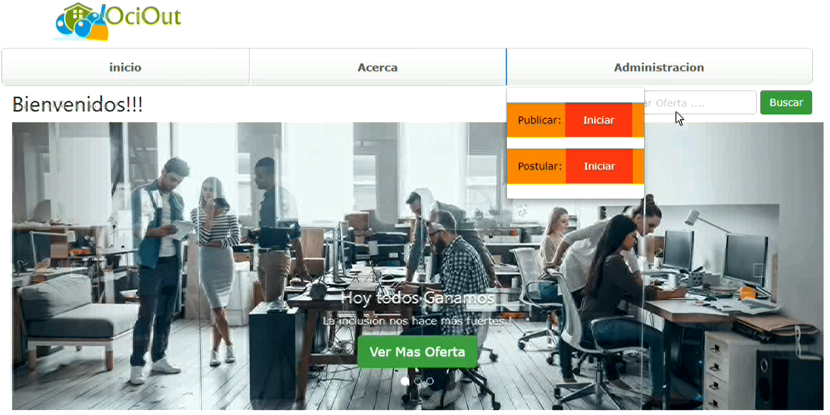

**Login**

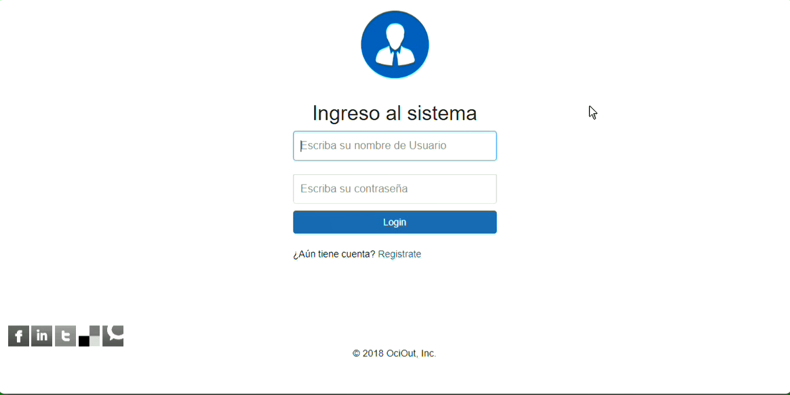

**Anuncios**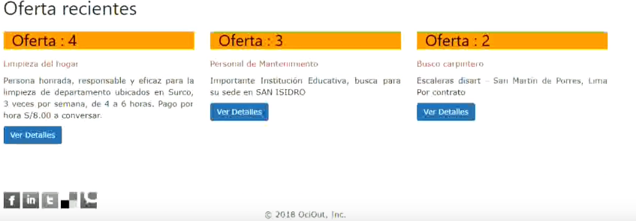

**Detalle de anuncio**

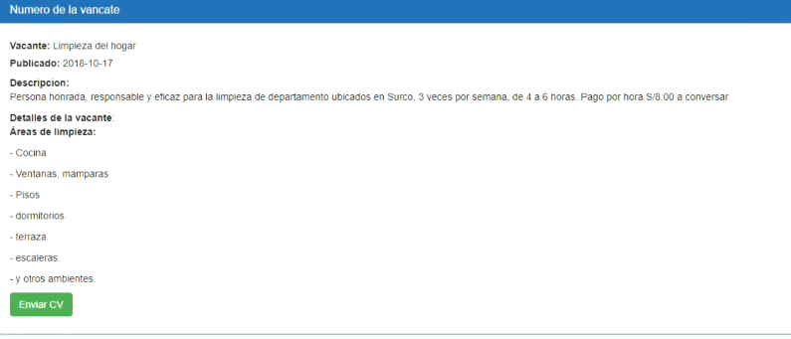

**Lista de vacantes**

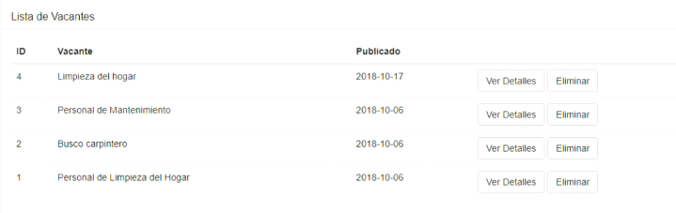

**5.5 FUERA DEL ALCANCE**

| Fuera del Alcance | Observaciones |
| --- | --- |
| Pagos en línea | Si bien se estipula el monto por el empleo, no se podrán efectuar pagos en línea, ni monitorear si fueron cancelados por parte del empleador. |
| Consulta de datos del empleador | Información ajena a la necesaria para postular a un empleo no se podrá consultar ni estará presente. |
| El empleador no puede anular la aceptación de un empleado | El empleador no podrá canelar a un postulante luego de haber sido aceptado para el trabajo. |

**5.6 SUPUESTOS**

Los supuestos a considerar para el desarrollo del proyecto, se declaran en el siguiente cuadro:

| Ítem | Supuestos |
| --- | --- |
| 1 | La empresa se encargará de pagar y mantener el dominio del host para la web. |
| 2 | Se está considerado mantenimiento constante, posterior a la implementación. |
| 3 | Se participará según las fechas programadas en el cronograma. |

**5.7 RESTRICCIONES**

| Ítem | Restricciones |
| --- | --- |
| 1 | Se deben cumplir los requerimientos mínimos necesarios y esperados. |
| 2 | La entrega del proyecto no debe sobrepasar las fechas designadas en el cronograma. |
| 3 | Disponibilidad de recursos económicos, planteados en el presupuesto, o gastos adicionales que puedan surgir durante la ejecución. |

**6. REQUERIMIENTOS DEL PROYECTO**

A continuación, se detallarán los requerimientos del Proyecto que son mínimos e indispensables para el desarrollo del mismo, para que este sea óptimo y pueda cumplir con las solicitudes requeridas.

**6.1 REQUERIMIENTOS DE PERSONAL**

Los Requerimientos del Personal para el desarrollo del proyecto son los siguientes:

| **Nro. de Personas** | **Cargo / Rol** | **Fecha de Inicio Programada** | **Fecha de Fin Programada** | **% de Asignación** |
| --- | --- | --- | --- | --- |
| 01 | Jefe de Proyecto | 04/08/2019 | 28/11/2019 | 100% |
| 01 | Analista de Calidad | 04/08/2019 | 28/11/2019 | 50% |
| 01 | Analista de Funcional | 04/08/2019 | 28/11/2019 | 50% |
| 01 | Analista Programador | 04/08/2019 | 28/11/2019 | 50% |
| 01 | Programador | 04/08/2019 | 28/11/2019 | 50% |
| 01 | Documentador | 04/08/2019 | 28/11/2019 | 50% |
| 01 | Gestor de la Configuración | 04/08/2019 | 28/11/2019 | 50% |

**6.2 REQUERIMIENTOS DE SERVICIOS**

Se necesitará un servidor host alquilado vía web para el levantamiento de la página y almacenamiento de la información. El servidor necesitará tener compatibilidad con el sistema operativo Windows 7 o posterior (incluidas versiones de 64 bits).

**6.3 ESTACIONES DE TRABAJO**

|  |  |  |  |
| --- | --- | --- | --- |
| Ítem | Descripción | Cantidad | Fecha en que se requiere |
| 01 | PC Gama alta   * AMD Ryzen™ 7 3700X * X570 AOURUS XTREME - ATX * 4x8 GB DDR4 3600 Mhz-G.skill Trident Z Rgb * Western Digital Caviar Black 2TB * Wd Black Sn750 500GB Nvme Ssd Pcie M.2 * Corsair Crystal Series™ 460X RGB Compact ATX Mid-Tower * Seasonic Prime 1000 W 80-plus Titanium * MSI RTX 2080 Ti GAMING X TRIO 11GB GDDR6 | 1 | 30/08/2019 |
| 02 | PC Gama media   * AMD Ryzen™ 5 3600X * B450 AORUS MASTER - ATX * 2x8GB DDR4 3200Mhz G.skill Trident Z Rgb * Western Digital Caviar Black 1 TB * SSD Samsung 960-evo 250 GB * GTA-Black edition aerocool * Seasonic 750W 80 plus-gold * MSI RTX 2060 super 8GB GDDR6 | 2 | 30/08/2019 |
| 03 | Laptop ASUS X550LDV 4G:   * Procesador: Intel Core™ i7-8750H 2.2GHz hasta 4.1GHz C/TB * Memoria: 16GB RAM AMPLIABLE A 32GB * Almacenamiento: 1TB + 128GB SSD * Tarjeta de Vídeo: 8GB Nvidia GeForce GTX 1070VR * Pantalla: LED 15.6" Full HD (1920 x 1080) * Teclado: Retroiluminado RGB Ingles (Programable español) * Sistema Operativo: Windows 10 | 1 | 30/08/2019 |
| 04 | Monitor BenQ RL2455HM / TN / FullHD | 3 | 30/08/2019 |
| 05 | Teclado Corsair k95 rgb platinum | 3 | 30/08/2019 |
| 06 | Mouse logitech g203 pro | 4 | 30/08/2019 |

**6.4 REDES Y COMUNICACIONES**

|  |  |  |  |
| --- | --- | --- | --- |
| **Ítem** | **Descripción** | **Cantidad** | **Fecha en que se requiere** |
| 1 | Cableado UTP CAT-6 para 3 equipos | s/n | 30/08/2019 |
| 2 | Línea Dedicada 30 Mbps 1:1 Fibra Óptica  ISP: Optical Networks | 1 | 30/08/2019 |
| 3 | Cisco Swicht Catalyst 2950 12 Puertos 10/100/1000 CCNA CCNP Wisp | 1 | 30/08/2019 |
| 4 | Red WIFI 15 Mb/s | 1 | 30/08/2019 |

**6.5 SOFTWARE**

Se presenta a continuación de manera detallada los requisitos de Software que se requiere para el presente proyecto:

|  |  |  |
| --- | --- | --- |
| Ítem | Descripción | Cantidad |
| 01 | Microsoft Office 365 Empresa Essentials | 7 |
| 02 | Windows 10 pro 64 bits | 6 |
| 03 | PHPMyAdmin | 1 |
| 04 | XAMPP | 4 |
| 05 | Sublime text 3.0 | 4 |
| 06 | Notepad++ | 4 |
| 07 | Netbeans | 4 |
| 08 | Apache | 4 |

**6.6 INFRAESTRUCTURA Y MOBILIARIO**

|  |  |  |  |
| --- | --- | --- | --- |
| Ítem | Descripción | Cantidad | Fecha en que se requiere |
| 01 | Escritorio de 2de superficie plana | 4 | 30/08/2019 |
| 02 | SILLA CORSAIR T1 RACE ( CF-9010013-WW ) NEGRO | 4 | 30/08/2019 |
| 03 | Oficina de 25 metros cuadrados | 1 | 30/08/2019 |

**6.7 OTROS**

Para el desarrollo del proyecto también se necesitará:

|  |  |  |  |
| --- | --- | --- | --- |
| **Ítem** | **Descripción** | **Cantidad** | **Fecha en que se requiere** |
| 1 | Impresora/Scanner Canon IR1435iF | 2 | 30/08/2019 |
| 2 | Anilladora/Espiraladora A-4 +100 Tashin | 1 | 30/08/2019 |
| 3 | OVE ENGRAPADOR 20H OFICINA OVE | 2 | 30/08/2019 |
| 4 | Contenedores de Basura 1100L | 4 | 30/08/2019 |
| 5 | Proyector PowerLite Pro Z | 1 | 30/08/2019 |
| 6 | SUPRESOR DE PICO FORZA FSP-06MN 6 SALIDAS | 3 | 30/08/2019 |

**7. ESTRATEGIA DE EJECUCIÓN DEL PROYECTO**

**7. 1 CICLO DE VIDA DEL PROYECTO**

El proceso de desarrollo del presente proyecto está definido dentro del Mapa de procesos del Proyecto de JDR Solution, basado en el modelo CMMI nivel 2 y metodología de desarrollo en CASCADA. Teniendo esto como base, el proyecto contempla principalmente dos procesos:

Procesos de Gestión, conformado por:

* Inicio
* Planificación del plan de proyecto
* Asignación, Ejecución, Seguimiento y Control
* Cierre

Procesos de Ingeniería, conformado por:

* Requerimientos
* Análisis
* Diseño
* Construcción
* Pruebas
* Implementación

Cada proceso de ingeniería está dividido por una única fase, y estas están definidas por hitos fechados. El desarrollo de cada proceso se lleva a cabo uno tras otro debido a la metodología usada.

**7.2 ETAPAS DEL PROYECTO**

Para el presente proyecto se ha optado por realizarlo con la metodología CASCADA, la cual ordena rigurosamente cada etapa del proceso para el desarrollo del producto, de tal forma que el inicio de cada etapa debe esperar a la finalización de la etapa anterior. Al final de cada etapa, el modelo está diseñado para proceder a una revisión y validación final, que se encarga de establecer si el proyecto está listo o no para avanzar a la siguiente etapa.

**Gráfico: Describe las 6 etapas del ciclo de desarrollo del software**

**7.3 FASES DEL PROYECTO**

Breve descripción de las fases de la Metodología en Cascada implementadas para el proyecto.

|  |  |
| --- | --- |
| Fase | Resumen |
| **Requerimientos** | En esta fase se hace un análisis de las necesidades del cliente para determinar las características del software a desarrollar, y se especifica todo lo que debe hacer el sistema sin entrar en detalles técnicos. Hay que ser especialmente cuidadoso en esta primera fase, ya que en este modelo no se pueden añadir nuevos requisitos en mitad del proceso de desarrollo. |
| **Análisis** | En esta fase se analizan las necesidades del cliente y usuarios del software para determinar qué objetivos debe cubrir. |
| **Diseño** | En esta etapa se describe la estructura interna del software, y las relaciones entre las entidades que lo componen, esto suele representarse con diagramas y texto. |
| **Construcción** | Es la fase en donde se implementa el código fuente, haciendo uso de prototipos así como de pruebas y ensayos para corregir errores. |
| **Pruebas** | En esta etapa se procederá a probar el código del prototipo desarrollado, la prueba se centra en la lógica interna del software y en las funciones externas, realizando pruebas que aseguren que la entrada definida produce los resultados que realmente se requieren. |
| **Implementación** | Fase final del proceso de desarrollo del software, se realiza documentación sobre manuales de uso e instalación, además de puesta en marcha y producción del producto final. |

**7.3.1 FASE DE REQUERIMIENTOS**

|  |  |
| --- | --- |
| Términos | Definición |
| **Objetivo** | Definir el objetivo, alcance y especificación funcional del sistema. |
| **Pre-condición** | Aprobación del Plan de Proyecto por M.E.S.T |
| **Supuestos** | No identificados en esta fase. |
| **Restricciones** | Considerar todos los elementos fuera del alcance. |
| **Entregables** | Matriz de Trazabilidad de Requerimientos. |
| Lista Maestra de requerimientos. |

**7.3.2 FASE DE ANÁLISIS**

|  |  |
| --- | --- |
| **Términos** | **Definición** |
| **Objetivo** | Especificación de los servicios en base a los requerimientos y la interacción del usuario con el sistema. |
| **Pre-condición** | Fase de Requerimientos. |
| **Supuestos** | Los Requerimientos fueron atendidos en forma exitosa dentro del alcance. |
| **Restricciones** | Centrado exclusivamente en los requerimientos. |
| **Entregables** | Documento de Análisis. |
| Matriz de Trazabilidad (Actualizada). |
| Casos de Uso (Por cada Módulo). |

**7.3.3 FASE DE DISEÑO**

|  |  |
| --- | --- |
| **Términos** | **Definición** |
| **Objetivo** | Especificación de la solución técnica definida en la etapa de análisis. |
| **Pre-condición** | Fase de Análisis |
| **Supuestos** | Fases anteriores completadas con éxito. |
| **Restricciones** | Las de Metodología de Cascada. |
| **Entregables** | Documento de Diseño Técnico. |
| Matriz de Trazabilidad (Actualizada). |

**7.3.4 FASE DE CONSTRUCCIÓN**

|  |  |
| --- | --- |
| **Términos** | **Definición** |
| **Objetivo** | Obtener todos los componentes informáticos codificados y probados. |
| **Pre-condición** | Fase de Diseño |
| **Supuestos** | Fases anteriores completadas con éxito. |
| **Restricciones** | Las del Entorno de Desarrollo. |
| El Hardware disponible para el Desarrollo. |
| **Entregables** | Módulos de construcción (para pruebas). |
| Matriz de Trazabilidad (Actualizada). |

**7.3.5 FASE DE PRUEBAS**

|  |  |
| --- | --- |
| **Términos** | **Definición** |
| **Objetivo** | Asegurar el nivel de Calidad de la Solución de Software producido, por medio de testeo y corrección de Errores. |
| **Pre-condición** | Fase de Construcción |
| **Supuestos** | Fases anteriores completadas con éxito. |
| **Restricciones** | Fecha de Entrega final. |
| **Entregables** | Informe de Pruebas Interna. |
| Informe de Pruebas Externa. |
| Matriz de Trazabilidad (Final). |

**7.3.6 FASE DE IMPLEMENTACIÓN**

|  |  |
| --- | --- |
| **Términos** | **Definición** |
| **Objetivo** | Asegurar el nivel de Calidad de la Solución de Software producido, por medio de testeo y corrección de Errores. |
| **Pre-condición** | Fase de Construcción |
| **Supuestos** | Fases anteriores completadas con éxito. |
| **Restricciones** | Fecha de Entrega final |
| **Entregables** | Despliegue. |
| Manual de Usuario (Final y Actualizado). |
| Software Producido (Versión Final) |

**7.4 ESTRUCTURA DETALLADA DE TRABAJO (WBS)**

**Procesos de Gestión**

**Procesos de Ingeniería**

**7.5 MATRIZ DE ENTREGABLES**

|  |  |  |  |  |
| --- | --- | --- | --- | --- |
| Procedimiento | | Entregable | | Responsable |
| **1** | **Requerimientos** | **1.01** | Lista Maestra de Requerimientos | Analista Funcional |
| **1.02** | Matriz de Trazabilidad de Requerimientos | Analista Funcional |
| **1.04** | Traspaso de información | Analista Funcional |
| **2** | **Análisis** | **2.01** | Documento de Análisis | Analista Funcional |
| **2.02** | Matriz de Trazabilidad de Requerimientos (Actualizada) | Analista Funcional |
| **2.03** | Casos de Uso | Analista Funcional |
| **3** | **Diseño** | **3.01** | Documento de Diseño Técnico | Analista Programador |
| **3.02** | Matriz de Trazabilidad de Requerimientos (Actualizada) | Analista Funcional |
| **3.03** | Traspaso de información | Analista Funcional |
| **4** | **Construcción** | **4.01** | Software Producido(Para Pruebas) | Analista Programador |
| **4.02** | Matriz de Trazabilidad de Requerimientos (Actualizada) | Analista Funcional |
| **5** | **Pruebas** | **5.01** | Informe de pruebas Interna | Analista Programador |
| **5.02** | Informe de pruebas Externa | Analista Programador |
| **5.03** | Matriz de Trazabilidad de Requerimientos  (Final) | Analista Funcional |
| **6** | **Implementación** | **6.01** | Manual de usuario (Final) | Analista Programador |
| **6.02** | Despliegue | Analista Programador |
| **6.03** | Software Producido (Final) | Analista Programador |

**7.6 LISTA DE PROCESOS UTILIZADOS Y GUÍAS DE ADECUACIÓN**

|  |  |  |  |
| --- | --- | --- | --- |
| Ítem | Documento | Versión | Fecha |
| 2 | Proceso Gestión Proyecto PP-PMC | 1.1 | 11/09/2019 |
| 3 | Proceso de Gestión de Requerimientos REQM | 1.1 | 10/09/2019 |
| 4 | Proceso de Gestión de Configuración-CM | 1.0 | 26/09/2019 |
| 5 | Ficha de métricas MA | 1.0 | 12/09/2019 |
| 6 | Procesos de Aseguramiento de la Calidad PPQA | 1.0 | 17/09/2019 |

**7.6.1 PROCESOS**

|  |  |  |
| --- | --- | --- |
|  | **Proceso** | **Artefacto** |
| **Capa Gestión** | Inicio y Planificación | Cronograma del Proyecto  Proceso de Gestión de Proyectos PP-PMC |
| Ejecución | Cronograma del Proyecto  Proceso de Gestión de Proyectos PP-PMC  Proceso de Gestión de Requerimientos REQM  Proceso de Gestión de Configuración-CM  Proceso de Medición MA  Procesos de Aseguramiento de la Calidad PPQA |
| Seguimiento |
| Control |
| Cierre | Cronograma del Proyecto  Proceso de Gestión de Proyectos PP-PMC |
| **Capa Ingeniería** | Requerimientos  Análisis | Cronograma del Proyecto  Metodología de Desarrollo de Software en CASCADA |
| Diseño |
| Construcción |
| Pruebas |
| Implementación |

**8. ORGANIZACIÓN DEL PROYECTO**

**8.1 ORGANIGRAMA**

A continuación, se mostrará en detalle la organización del proyecto:

Considerando que para la adecuada ejecución del proyecto se considerará un comité integrado conformado por MANUEL SAENZ TARAZONA y JDR SOLUTION, distribuido de la siguiente manera:

* MANUEL SAENZ TARAZONA:
  + Cliente
* JDR SOLUTION
  + Desarrolladores de Software

**8.2 RESPONSABILIDAD DEL CLIENTE (M.E.S.T)**

|  |  |
| --- | --- |
| **Ítem** | **Responsabilidad** |
| **1** | Proporcionar toda la información necesaria para facilitar el desarrollo del proyecto. |
| **2** | Cumplir todo lo acordado en el contrato. |
| 3 | Deberá capacitarse para asumir la responsabilidad del uso del sistema. |
| 4 | Revisar y Aprobar la documentación técnica presentada por JDR SOLUTION |

**8.3 ROLES Y FUNCIONES DEL CLIENTE (M.E.S.T)**

| **Cargo / Rol** | **Funciones** | **Nombre** |
| --- | --- | --- |
| Cliente | * Aprobar el Plan de proyecto * Gestionar requerimientos. * Revisar el avance de proyecto. * Revisar documentación presentada por JDR SOLUTON * Revisar y Aprobar los entregables del Proyecto. * Aceptación Previa y Final de la Aplicación * Brindar Requerimientos * Pruebas de Aplicación Previa y Final | Manuel Enrique Saenz Tarazona (M.E.S.T) |

**8.4 RESPONSABILIDAD DE JDR SOLUTION**

|  |  |
| --- | --- |
| **Ítem** | **Responsabilidad** |
| 1 | Cumplir con los Entregables en las Fechas Acordadas |
| 2 | Ejecución del ciclo de vida de desarrollo del producto. |
| 3 | Tomar las medidas preventivas y correctivas necesarias, para corregir los riesgos, retrasos y problemas que hubiese en el Proyecto. |
| 4 | Brindar, con el Producto final, la solución al problema propuesto |
| 5 | Discernir las discrepancias y dudas que surjan durante el desarrollo del proyecto e informar su decisión al equipo de trabajo. |

**8.5 ROLES Y FUNCIONES DE JDR SOLUTION**

|  |  |  |  |
| --- | --- | --- | --- |
| **Cargo / Rol** | **Funciones** | **Nombre** | **% Partic.** |
| Jefe de Proyectos | * Asegurar la disponibilidad de los recursos que aseguren el éxito del proyecto. * Informar el avance de los proyectos especiales al comité general del servicio. * Supervisar en forma directa la ejecución de Plan detallado del Proyecto. * Asignar los recursos al Proyecto. * Controlar que el Proyecto se lleve a cabo en los plazos previstos y con la calidad adecuada (que cumpla todas las revisiones internas y externas de calidad). * Revisar y aprobar el Plan de Proyecto. * Dirigir el comité de analistas de proyectos especiales. * Identificar problemas, riesgos y tomar acciones de forma preventiva. * Hacer seguimiento de los avances programados de los proyectos a su cargo. | Daniel | 100 % |
| **Cargo / Rol** | **Funciones** | **Nombre** | **% Partic.** |
| Analista de Calidad | * Analizar el control de calidad del desarrollo de los sistemas asociados al servicio * Proponer y optimizar puntos de control en el desarrollo de los sistemas del servicio * Garantizar el cumplimiento de las normas y estándares de calidad pertinentes con el fin de garantizar la eficacia del desarrollo del sistema. * Realizar auditorías de calidad durante el desarrollo del sistema | Ernan Guarniz | 50% |
| **Cargo / Rol** | **Funciones** | **Nombre** | **% Partic.** |
| Analista Funcional | * Relevamiento, análisis y documentación de procesos integrales, requerimientos técnicos, requerimientos de negocio, etc. * Recolecta información del usuario sobre sus necesidades. * Implementar soluciones junto con el analista programador * Obtener compromiso de los usuarios involucrados. * Generar y mantener documentación sobre los circuitos operativos, sistemas que permita su análisis y mejoramiento. * Validación de Modelos de Diseño * Especificación de diseños funcionales de casos de uso * Emisión de procedimientos * Establecer la estructura total de la vista de la arquitectura. * Verifica que los resultados de los requerimientos sean conformes de vista al Institución. * Planea y conduce la revisión formal del modelo de casos de uso. * Responsable de la elaboración detallada de los casos de uso. * Prepara el informe para el comité interno de su Proyecto. | Ernan Guarniz | 50% |
| **Cargo / Rol** | **Funciones** | **Nombre** | **% Partic.** |
| Analista Programador | * Participar en el diseño técnico del sistema. * Efectuar la programación cumpliendo con los estándares. * Elaborar la documentación técnica del sistema. * Participar en la definición del Documento Prototipo del sistema. * Otras actividades que el analista de sistemas le asigne. | Jhonatan Quispe | 50% |
| **Cargo / Rol** | **Funciones** | **Nombre** | **% Partic.** |
| Programador | * Analizar, diseñar, elaborar, implantar y mantener programas de baja y mediana complejidad. * Documenta los programas de computación de acuerdo con las normas establecidas. * Asiste a usuarios finales en el uso de los programas. * Diseñar y ejecutar pruebas de validación para los programas. * Realiza respaldo de la información bajo su responsabilidad. * Documenta los trabajos realizados. * Participa en reuniones técnicas. * Cumple con las normas, lineamientos y estándares establecidos por la unidad para el desarrollo de programas de computación. * Cumple con las normas y procedimientos en materia de seguridad integral, establecidos por la organización. * Mantiene en orden el equipo y lugar de trabajo, reportando cualquier anomalía. * Elabora informes periódicos de las actividades realizadas. | Jhonatan Quispe | 50% |
| **Cargo / Rol** | **Funciones** | **Nombre** | **% Partic.** |
| Documentador | * Elaborar y/o actualizar los manuales y otros documentos relacionados con el Desarrollo del proyecto * Informar al Analista funcional sobre el avance de las actividades de actualización de manuales y sobre problemas funcionales encontrados durante la actualización de la documentación de los sistemas asociados al servicio. * Brindar soporte en las tareas de documentación que el analista de sistemas le asigne. | Jack Romero | 50% |
| **Cargo / Rol** | **Funciones** | **Nombre** | **% Partic.** |
| Gestor de Configuración | * **Gestionar la planificación, identificación, control, seguimiento y auditoría de todos los elementos de configuración en la base de datos de configuración.** * **Desarrollar el plan de gestión de configuración. Monitorizar y reportar los cambios no autorizados.** * **Asegurar la consistencia e integridad de los datos a través de la ejecución de procedimientos de verificación y auditoría.** * **Liderar las actividades de evaluación del proceso: revisar tipos de elementos de configuración, relaciones, atributos y valores asociados, estructura de la base de datos, derechos de acceso.** * **Aprobar cambios estructurales.** * **Coordinador de configuración** * **Asegurar que todos estén registrados de forma adecuada.** * **Reportar cualquier discrepancia o no conformidad al gestor de configuración.** * **Participar en la mejora continua del proceso de gestión de configuración.** | Jack Romero | 50% |

**8.6 ESTANDARES DEL ENTORNO DE TRABAJO**

Para el presente proyecto se utilizarán los estándares del modelo CMMI V1.3 nivel ll, no siendo necesaria ninguna personalización del mismo.

**9. CRONOGRAMA DE ACTIVIDADES**

Para cumplir con los plazos establecidos en el proyecto, se elaboró el siguiente cronograma el cuál se encuentra almacenado en Google Drive, el cual estará disponible para su descarga en:

https://utpedupe-my.sharepoint.com/:u:/g/personal/1321393_utp_edu_pe/Edffcm8jZ8lHuZTRo23H2GcBeHpWPizLhA3jZRgblrA5Vg?e=edi045

**9.1 GESTION DE RIESGOS**

Los riegos identificados, se encuentran en el siguiente repositorio

https://utpedupe-my.sharepoint.com/:x:/g/personal/1321393_utp_edu_pe/ERC4Uan-sMxGmd4GlVH6rCkBmV_ZkAEvnxZw86LO1kZhbw?e=QNTOdy

**9.2. GESTION DE COMUNICACIONES**

Se contará con reuniones quincenales para la supervisión respectiva del proyecto reflejado en las Actas de reunión, según lo acordado en el cronograma de reuniones. Además, se realizará la comunicación del avance constante por medio de correos electrónicos y se usará el Google Drive para el envío de la documentación.

**9.2.1 IDENTIFICACION DE LOS GRUPOS DE INTERÉS**

|  |
| --- |
| **Grupo de interés** |
| M.E.S.T |
|
|
| JDR SOLUTION |
| Personas Interesadas |

**9.2.2 REUNIONES DE CONTROL, SEGUIMIENTO Y COORDINACIÓN**

| **Reunión** | **Propósito** | **Asistentes** | **Frecuencia** |
| --- | --- | --- | --- |
| Reuniones Internas | Realizar un seguimiento detallado de las actividades del proyecto para ver el status del mismo. | Daniel Vilela  Jhonatan Quispe  Robinson Romero  Guarniz Ernan | Quincenal |
| Reuniones Externas | Realizar el seguimiento de las actividades del proyecto y dar la aprobación de cada entregable. | Manuel Tarazona | Mensual |

**9.2.3 DOCUMENTOS PARA COMUNICACIÓN Y CONTROL**

|  |  |  |  |  |
| --- | --- | --- | --- | --- |
| **Autor** | **Documento** | **Propósito** | **Auditorio** | **Frecuencia** |
| Jefe de Proyecto | **Plan de proyecto.** | Tomar decisiones acerca de la gestión del tiempo, y cambios realizados en general al proyecto. | Ambiente de trabajo del equipo. | Único |
| Jefe de Proyecto | **Cronograma del proyecto.** | Establecer los tiempos correctos para cada actividad que dará como resultado un óptimo resultado organizacional. | Ambiente de trabajo del equipo. | Único |
| Analista Funcional | **Actas de reunión de trabajo (interna y externa),** | Las reuniones serán documentadas a través de Actas de Reunión de equipo y reuniones con el coordinador de proyectos, anotándose todos los acuerdos, comunicados, cambios y tareas definidas. | Ambiente de trabajo del equipo y la universidad. | Quincenal y Mensual |

**9.2.4 MATRIZ DE COMUNICACIONES**

**9.2.4.1 MATRIZ DE COMUNICACIÓN DE GESTIÓN**

|  |  |  |  |  |  |  |  |
| --- | --- | --- | --- | --- | --- | --- | --- |
| **Parte Interesada / Flujos de información** | Cronograma de proyecto | Plan de proyecto | Acta de reunión interna | Acta de reunión externa | Aceptación de entregables | Informe de revisión de QA | Acta de Cierre de Proyecto |
| Jefe de Proyecto | # | #* | # | # | #* | # | #* |
| Coordinador de Proyectos (Manuel Tarazona) | #* | # | # | # | # | # | # |
| Analista Funcional | #* |  | #* | #* | # | #* | # |
| Analista de Calidad | # | # | # | # | # | # | # |
| Analista Programador | # |  | # | # | # | # | # |
| Programadores | # |  |  |  |  |  | # |
| Documentadores | # |  |  |  |  |  | # |
| Gestor de la configuración | # | # | # | # | # | # | #* |

Estos documentos podrán presentarse por correo electrónico, los cuales serán impresos para ser formalizados.

**Leyenda**

* # Documento Impreso
*  Aprobador del Documento
* * Quién genera el correo/documento

**9.2.4.2 MATRIZ DE COMUNICACIÓN DE INGENIERÍA**

|  |  |  |  |  |  |  |  |
| --- | --- | --- | --- | --- | --- | --- | --- |
| **Parte Interesada / Flujos de información** | Cronograma de proyecto | Plan de proyecto | Informes de pruebas internas | Informes de pruebas externas | Aceptación de entregables | Informe de revisión de QA | Acta de Cierre de Proyecto |
| Jefe de Proyecto | @ | @* | @ | @ | @* | @ | @* |
| Coordinador de Proyectos (Manuel Tarazona) | @* | @ | @ | @ | @ | @ | @ |
| Analista Funcional | @* |  | @* | @* | @ | @* | @ |
| Analista de Calidad | @ | @ | @ | @ | @ | @ | @ |
| Analista Programador | @ |  | @ | @ | @ |  | @ |
| Programadores | @ |  | @ | @ | @ |  | @ |
| Documentadores | @ |  | @ | @ | @ |  | @ |
| Gestor de la configuración | @ | @ | @ | @ | @ | @ | @* |

Las versiones preliminares de estos documentos podrán presentarse por correo electrónico, los cuales serán impresos para ser formalizados.

**Leyenda**

* @ Correo Electrónico
*  Documento Impreso
* * Quién genera el correo/documento

**9.3 GESTIÓN DE DATOS**

JDR SOLUTION almacenará toda la documentación y el código fuente que se genere y realice en la nube de OneDrive. En consecuencia, todos los integrantes del equipo y el coordinador de proyecto podrán tener acceso a este para ver el avance del proyecto y a su vez, poder monitorear cambios, consultar estado y solicitar algún cambio en el proyecto.

**9.4 GESTIÓN DE LA CONFIGURACIÓN**

La Gestión de la Configuración establece las actividades y documentación base a utilizarse durante la ejecución del proyecto, detallando los formatos, nomenclatura, versionamiento y ubicación de entregables a generarse del proyecto.

**9.4.1 NOMENCLATURA**

|  |  |  |
| --- | --- | --- |
| **Documento** | **Nomenclatura** | **Ejemplo** |
| Plan de proyecto | PPROY | PPROY_V#. #_2019 |
| Cronograma de proyecto | CPROY | CPROY_V#. #_2019 |
| Proceso de gestión de proyecto | PGPROY | PGPROY_V#. #_2019 |
| Acta de reunión interna | ARINT | ARINT_DD_MM_2019 |
| Acta de reunión externa | AREXT | AREXT_DD_MM_2019 |
| Acta de cierre de proyecto | ACCPRO | ACCPRO_DD_MM_2019 |
| Acta de relatorio de proyecto | ACREPRO | ACCREPRO_V0.1_2019 |
| Informe avance quincenal | IAVQUI | IAVQUI_DD_MM_2019 |
| Aceptación de entregables | ACENTRE | ACENTRE_DD_MM_2019 |
| Registro de riesgos | REGRI | REGRI_V#. #_2019 |
| Lista maestra de requerimientos | LMREQM | LMREQM_V#. #_2019 |
| Matriz de trazabilidad de requerimientos | MTREQM | MTREQM_V#. #_2019 |
| Proceso de gestión de requerimientos | PGREQM | PGREQM_V#. #_2019 |
| Acta de solicitud de cambios a requerimientos | ASCR | ASCR_V#. #_2019 |
| Registro de cambios a requerimientos | RCREQM | RCREQM_V#. #_2019 |
| Solicitud de cambios a requerimientos | SOLCREQ | SOLCREQ_V#. #_2019 |
| Documento de análisis | DANA | DANA_V#. #_2019 |
| Documento de diseño | DDIS | DDIS_V#. #_2019 |
| Informe de pruebas externas | INPRUEX | INPRUEX_DD_MM_2019 |
| Informe de pruebas internas | INPRUIN | INPRUIN_DD_MM_2019 |
| Manual de usuario | MANUSER | MANUSER_V#. #_2019 |
| Ficha de métricas | FIM | FM_V#.#_2019 |
| Tablero de métricas | TABM | TABM_V#.#_2019 |
| Proceso de aseguramiento de calidad | PAC | PAC_V#. #_2019 |
| Herramienta de Gestión de QA-Producto | HGQAPRO | HGQAPRO _V#.#_2019 |
| Checklist de Proyecto de PPQA | CHPPQA | CHPPQA _V#. #_2019 |
| Proceso de gestión de la configuración | PGC | PGC_V#. #_2019 |
| Registro de ítems de configuración | RIC | RIC_V#. #_2019 |
| Formato de Solicitud de acceso | SOLACC | SOLACC_#_V#. #_2019 |
| Checklist de auditoria | CLACM | CLACM_V#.#_2019 |

**9.4.2 VERSIONAMIENTO**

Los documentos cuentan con una nomenclatura de versionamiento el mismo que se encuentra internamente en el documento, en la sección de “Historial de Revisiones” tal como se muestra en el siguiente cuadro:

| Ítem | Versión | Fecha | Autor | Descripción | Estado | Responsable de Revisión y/o Aprobación |
| --- | --- | --- | --- | --- | --- | --- |
|  |  |  |  |  |  |  |

La versión de inicio será 1.0, las modificaciones o revisiones se versionarán como 1.1, 1.2, 1.3, etc. y la versión aprobada con la cual se tiene una versión de publicación oficial se denotará como 2.0 o el entero siguiente que corresponda, si luego se requieren hacer modificaciones las versiones se denotarán como 2.1, 2.2, hasta que se tenga nuevamente la versión aprobada y oficial para publicarse, la cual se denotará como 3.0 o el número entero que corresponda.

**9.4.3 CARPETA COMPARTIDA DEL PROYECTO**

La documentacion completa se encuentra en la siguiente ruta:

<https://utpedupe-my.sharepoint.com/:f:/g/personal/1321393_utp_edu_pe/Eupk7iTm1CpDgHDiPy0WwJMB9fvXCV9NL2dKnp0HktvHmg?e=0tJbjd>

**9.5 GESTION DE CAMBIOS EN LOS REQUERIMIENTOS**

Si el cliente desea agregar o modificar alguna instancia en el proyecto deberá informarlo inmediatamente para ser evaluado para determinar la viabilidad del mismo y los beneficios para el proyecto. Una vez validado completamente, se otorgará el visto bueno para su incorporación al proyecto.

**9.6 GESTION DE LA CALIDAD DE PROCESO Y PRODUCTO**

A fin de asegurar la calidad de los entregables del proyecto se ha determinado realizar revisiones, en los cuales se hará entrega de los documentos al Jefe de Proyecto para que haga una revisión total y añada cambios importantes o factibles de ser necesario para que los documentos tengan solidez y coherencia.

Para ello, el Analista consolidará el trabajo de parte de cada integrante revisándolo y dando una primera revisión de los documentos, posteriormente se comunicará con el Jefe de Proyecto para darle el visto bueno a la primera revisión del proyecto.

Estas actividades se desarrollarán en el transcurso de las 6 fases del proceso de desarrollo del software (Requerimientos, Análisis, Diseño, Construcción, Pruebas, Implementación) y aplicarán para todos los entregables que se definan como parte del proyecto.

**9.7 GESTION DEL CRONOGRAMA**

Para llevar la gestión de cronograma se ha previsto el uso del Project a cargo del Jefe de Proyecto y se subirá las actualizaciones en la plataforma online Google Drive para que el equipo de desarrollo pueda administrar bien los tiempos de desarrollo y consultar las fechas programadas.

Las actualizaciones del cronograma serán necesarias en caso de que haya cambios durante el transcurso del proyecto.

Ventajas:

* Asigna de manera uniforme a cada integrante del equipo una parte laboral equilibrada para el desarrollo del proyecto.
* Se ingresa y visualiza el porcentaje de avance para cada etapa del proyecto, así como cada módulo y sub-módulo.
* Permite realizar cambio de roles de ser necesario de manera rápida.
* Facilita la administración de los tiempos.
* Se actualizará regularmente de acuerdo con los avances obtenidos en cada fecha por parte del Jefe de Proyecto.

**9.8 GESTION DE LA CAPACITACION DEL PERSONAL DEL PROYECTO**

Se han previsto pequeñas capacitaciones al personal del proyecto en cuanto a temas técnicos (Programación, métricas, paradigmas, etc.) durante las reuniones de trabajo las cuales están a cargo del jefe de proyecto.

El objetivo es complementar el conocimiento de los integrantes del equipo de trabajo en las tecnologías de PHP y MySql con buenas prácticas y manejo eficiente de la programación para desarrollar un producto sólido y eficaz.

**9.9 ACEPTACIÓN DE PRODUCTO**

**9.9.1 CRITERIOS PARA LA ACEPTACIÓN DEL PRODUCTO (PLAN DE PRUEBAS)**

El sistema, se encuentra definido en el proyecto por los Requerimientos de Sistema que contiene y los estándares que deben cumplir.

Una de las actividades del proyecto es la aceptación del producto por parte del cliente. Esta tiene como objetivo, comprobar que el producto de software pueda calificarse como adecuado y aceptable para el cliente antes de que se dé su puesta en marcha.

Se dará por aceptado el producto una vez que los usuarios hayan aprobado las pruebas funcionales, técnicas y demás que se definan como parte de las pruebas de aceptación por parte del cliente.

**9.9.2 ESTRATEGIA DE PRUEBAS**

En las pruebas externas se procederá a que el cliente pruebe la funcionalidad del producto para entablar una interacción cliente-programa la cual, servirá para validar la funcionalidad y proceder a realizar las mejoras correspondientes y corregir los errores en caso de que se presenten.

**10. ANEXOS**

En la presente sección se listan todos los documentos anexos, que serán adjuntados al presente Plan de Proyecto, como complemento de lo anterior afirmado.

**10.1 ANEXO I: ARQUITECTURA Y PLATAFORMA**

La arquitectura técnica y plataforma sobre la cual se desarrolla el producto es la siguiente:

* Plataforma de trabajo: PHP y MySql, XAMPP plataforma adaptable a pantallas de mayor resolución, VGA. Soportando tecnologías de conectividad como: Cable de fibra óptica, ADSL, Wi-Fi, a fines.



* Entorno de desarrollo integrado: Netbeans, editor profesional interdisciplinario y gratuito.



**10.2 ANEXO II: CRONOGRAMA DETALLADO DE TRABAJO**

https://utpedupe-my.sharepoint.com/:u:/g/personal/1321393_utp_edu_pe/Edffcm8jZ8lHuZTRo23H2GcBeHpWPizLhA3jZRgblrA5Vg?e=edi045